**BỘ CÔNG THƯƠNG**

**TRƯỜNG CAO ĐẲNG KỸ THUẬT CAO THẮNG**

**KHOA CÔNG NGHỆ THÔNG TIN**

**…..** 🙦 🕮 🙤 **…..**

**ĐỒ ÁN TỐT NGHIỆP**

***Đề tài:***

**XÂY DỰNG WEBSITE BÁN SÁCH**

**Giáo viên hướng dẫn: GV: LƯU TUỆ HẢO**

**Sinh viên thực hiện:**

**1.PHAN TẤN TÀI 0306211076**

**2.NGUYỄN QUANG NAM 0306211058**

**LỚP: CĐTH21WEBC**

**KHÓA: 2020-2024**

**TP.HỒ CHÍ MINH, ngày …. tháng 07 năm 2024**

**NHẬN XÉT CỦA GIÁO VIÊN HƯỚNG DẪN**

TP. HỒ CHÍ MINH, ngày … tháng 07 năm 2024

Giáo viên hướng dẫn

**NHẬN XÉT CỦA GIÁO VIÊN PHẢN BIỆN**

TP. HỒ CHÍ MINH, ngày … tháng 07 năm 2024

Giáo viên phản biện

**NHẬN XÉT CỦA HỘI ĐỒNG**

TP. HỒ CHÍ MINH, ngày … tháng 07 năm 2024

Thư kí hội đồng Chủ tịch hội đồng

**MỤC LỤC**

**CÁC TỪ VIẾT TẮT**

**DANH MỤC BẢNG**

**DANH MỤC HÌNH ẢNH**

**LỜI CẢM ƠN**

Qua một thời gian tìm hiểu và thực hiện đến nay đề tài Xây dựng website Bán Sách đã hoàn thành. Trong suốt quá trình thực hiện đề tài, em đã nhận được rất nhiều sự giúp đỡ nhiệt tình của thầy cô và các bạn.

Chúng em xin chân thành cảm ơn các thầy cô đã trang bị những kiến thức quý báu cho em trong suốt quá trình học tập tại Trường Cao Đẳng Kỹ thuật Cao Thắng. Đặc biệt là các thầy các cô trong Khoa Công nghệ thông tin đã tận tình giảng dạy, chỉ bảo, trang bị cho em những kiến thức cần thiết nhất trong suốt quá trình học tập và nghiên cứu tại khoa, thầy cô đã tạo điều kiện thuận lợi giúp chúng em thực hiện đề tài này.

Chúng em xin cảm ơn giảng viên hướng dẫn thầy Lưu Tuệ Hảo đã tận tình hướng dẫn, chỉ bảo và giúp đỡ chúng em trong suốt thời gian qua. Nhờ vào sự giúp đỡ chỉ bảo của thầy mà chúng em đã hoàn thành đồ án.

Mặc dù chúng em đã cố gắng nỗ lực hết mình để thực hiện để tài nhưng chúng em không thể tránh khỏi thiếu sót, kính mong sự đóng góp và hướng dẫn của các thầy cô.

**LỜI MỞ ĐẦU**

Trong bối cảnh cuộc cách mạng công nghệ 4.0 ngày nay, sự phát triển của Internet và các nền tảng thương mại điện tử đã mở ra nhiều cơ hội mới cho các hoạt động kinh doanh. Trong đó, việc phát triển các trang web bán hàng trực tuyến đóng vai trò quan trọng, mang lại cho người dùng trải nghiệm mua sắm thuận tiện và đa dạng.

Đồ án tốt nghiệp này nhằm mục đích xây dựng và triển khai một trang web bán sách trực tuyến, nhằm cung cấp một nền tảng mua sắm sách hiệu quả và tiện lợi cho người dùng. Trang web sẽ cung cấp các tính năng cơ bản như tìm kiếm, đặt hàng, thanh toán online, quản lý tài khoản người dùng và quản lý sản phẩm.

# GIỚI THIỆU VỀ DỰ ÁN

## Giới Thiệu

### Lý do chọn đề tài

Ngày nay, xu hướng phát triển công nghiêp hóa – hiện đại hóa đất nước ngày càng được đẩy mạnh. Để có thể đáp ứng được khối công việc ngày càng gia tăng , đòi hỏi con người phải có phương pháp quản lý hợp lý giúp tiết kiệm thời gian và chi phí cũng như công sức lao động.

Thấy những khó khăn, hạn chế trong quản lý cửa hàng sách, việc xây dựng một website quản lý giúp người quản lý, chủ cửa hàng dễ dàng hơn trong việc quản lý mua bán sách và cung cấp các thông tin vận chuyển một cách nhanh chóng, truy xuất dữ liệu nhanh hơn, quản lý khách hàng hợp lý là điều vô cùng cần thiết.

Do đó, với sự ra đời các website bán sách, mọi người có thể mua mọi thứ hàng mọi lúc mọi nơi mà không cần phải tới tận nơi để mua. Trên thế giới có rất nhiều trang website bán hàng trực tuyến nhưng vẫn chưa được phổ biến rộng rãi. Và khái niệm thương mại điện tử còn khá xa lạ. Trước thực tế đó chúng em đã chọn đề tài: “Xây dựng website bán sách” cho đề tài Đồ Án Tốt Nghiêp của chúng em.

## Công nghệ sử dụng

### Giới thiệu về ngôn ngữ PHP Framework Laravel

#### Giới thiệu về PHP và Framework Laravel

#### 1.2.1.1.1.Ngôn ngữ lập trình PHP:

* *Định nghĩa PHP:*

***PHP(viết tắt là Hypertext Preprocessor)*** là một ngôn ngữ lập trình kịch bản hay một loại mã lệnh chủ yếu được dùng để phát triển các ứng dụng viết cho máy chủ, dùng cho các mục đích tổng quát. Rất thích hợp với các web và có thể nhúng vào trang HTML.

* *Ưu điểm của PHP:*

PHP không phải là ngôn ngữ script phía server duy nhất có sẵn. Tuy nhiên, nó lợi thế hơn các đối thủ cạnh tranh nếu chạy trang web WordPress. WordPress được xây dựng dựa trên việc sử dụng PHP. Vì vậy, sử dụng ngôn ngữ này giúp cải thiện đáng kể số lượng tùy chỉnh trên trang web. Còn một số lý do khác khiến PHP là ngôn ngữ script tuyệt vời để sử dụng:

- Dễ học: Có thể học dễ dàng vì nó có tài liệu tuyệt vời về các chức năng về ví dụ.

- Được sử dụng rộng rãi, phổ biến: Nó được sử dụng để tạo ra các loại nền tảng như thương mại điện tử, blogs, phương tiện truyền thông xã...

- Chi phí thấp: Nó là nguồn mở để có thể sử dụng miễn phí.

- Cộng đồng lớn: Nếu gặp phải những khó khăn nào đó, sẽ không phải là điều lo lắng vì có rất nhiều blog PHP trên Internet.

- Tích hợp với cơ sở dữ liệu: Ví dụ như MySQL, Oracle...

#### 1.2.1.1.2.Framework Laravel:

* *Định nghĩa Framework:*

***Framework***chính là một thư viện với các tài nguyên có sẵn cho từng lĩnh vực để lập trình viên sử dụng thay vì phải tự thiết kế. Với Framework, lập trình viên sẽ tìm hiểu và khai thác những tài nguyên đó, gắn kết chúng lại với nhau và hoàn chỉnh sản phẩm của mình.

* *Giới thiệu Framework Laravel:*

***Laravel*** là một PHP framework mã nguồn mở miễn phí, phát triển bởi Taylor Otwell và có mục tiêu hỗ trợ phát triển các ứng dụng web theo kiếm trúc model-view-controller (MVC).

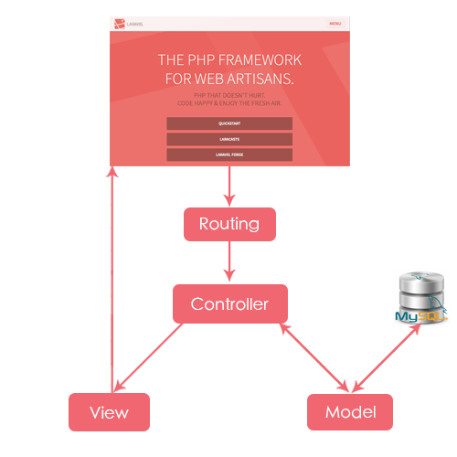

*Hình 3.3. Mô hình MVC trong Laravel*

* *Tính năng nổi bật của Laravel:*

- Tính năng xác thực:

Đây là tính năng không thể thiếu trong bất kì phần mềm, website nào hiện đại nào. Viết các hàm xác thực trong các framework khác có thể mất rất nhiều thời gian, nhưng với laravel thì chỉ cần chạy một lệnh đơn giản đã có thể tạo một hệ thống xác thực đầy đủ.

- Tính mô-đun:

Là khả năng một thành phần ứng dụng web có thể tách rời hay kết hợp. Có thể phân chia logic nghiệp vụ thành các mô-đun khác nhau, chúng đều làm việc cùng nhau để trang web hoạt động. Sử dụng cấu trúc này có thể phát triển các ứng dụng doanh nghiệp quy mô lớn dễ dàng.

- Tính năng bộ nhớ đệm:

Caching(bộ nhớ đệm) là một kỹ thuật lưu trữ dữ liệu trong một vị trí tạm thời, giúp lấy dữ liệu nhanh chóng khi cần, làm tăng hiệu suất trang web. Laravel gần như lưu tất cả dữ liệu từ thành phần View(trong mô hình MVC) đến routes(các tuyến).

- Tính năng định tuyến:

Routing(định tuyến) trong Laravel dễ hiểu, có thể tạo ứng dụng tĩnh dễ dàng. Có thể nhóm các routes, đặt tên cho chúng, áp dụng các bộ lọc và liên kết mô hình dữ liệu với chúng. Các routes có thể sử dụng để tạo các URL.

- Tính năng bảo mật:

Laravel lưu tất cả các mật khẩu dưới dạng hash(băm), thay vì mật khẩu text đơn giản giúp việc bảo mật nâng cao. Cung cấp bảo mật để chống lại các cuộc tấn công truy cấp cơ sở dữ liệu, an toàn khi xử lý dữ liệu người dùng cung cấp.

- Trình tạo truy vấn cơ sở dữ liệu:

Database Query Builder(trình tạo truy vấn cơ sở dữ liệu) của laravel cung cấp một các thuận tiện để tạo các truy vấn cơ sở dữ liệu. Có thể thực hiện các truy vấn phức tạp dễ dàng bằng join trong laravel.

#### *Hệ quản trị cơ sở dữ liệu* MySQL:

* *Giới thiệu MySQL:*

***MySQL*** là một hệ thống quản trị cơ sở dữ liệu mã nguồn mở (Relational Database Management System, viết tắt là RDBMS) hoạt động theo mô hình client-server. MySQL là một trong số các phần mềm của RDBMS, nhưng thường được cho là môt vì độ quá phổ biến của nó.

* *Ưu điểm của MySQL:*

- Bảo mật cao: Không phải ngẫu nhiên mà MySQL có lượng người

dùng lớn như hiện nay. Đầu tiên cần nhắc tới là khả năng bảo mật,

chống hack cực tốt.

- Nhiều tính năng: MySQL hỗ trợ nhiều tính năng ưu việt vượt cả trực

tiếp và gián tiếp

- Dễ sử dụng: Dễ dàng nắm bắt các kiến thức và khá đơn giản trong quá

trình sử dụng, kể cả với người mới bắt đầu.

- Hoàn toàn miễn phí: MySQL là mã nguồn mở, vì vậy có thể sử dụng

miễn phí. Tuy nhiên, có một số tính năng hỗ trợ vẫn cần trả phí.

- Tốc độ: Khả năng Request dữ liệu cực nhanh, điều này rất quan trọng

trong lập trình web.

* *Quá trình phối hợp hoạt động của MySQL và PHP:*

- Khi client(máy khách) yêu cầu lên server(máy chủ) cho phép tải

một tập tin lên web, quá trình phối hợp hoạt động của MySQL và PHP được diễn ra như sau:

- Server sử dụng PHP để chuyển, tải tập tin lên.

- PHP thực hiện yêu cầu, sau đó truyền tín hiệu tới MySQL, yêu cầu MySQL lưu trữ tập tin.

- MySQL nhận và tiến hành yêu cầu của PHP gửi tới, và phản hồi cho PHP.

- PHP phản hồi với Server rằng MySQL đã chấp nhận yêu cầu và lệnh đã được gửi Server có thể in nội dung tập tin.

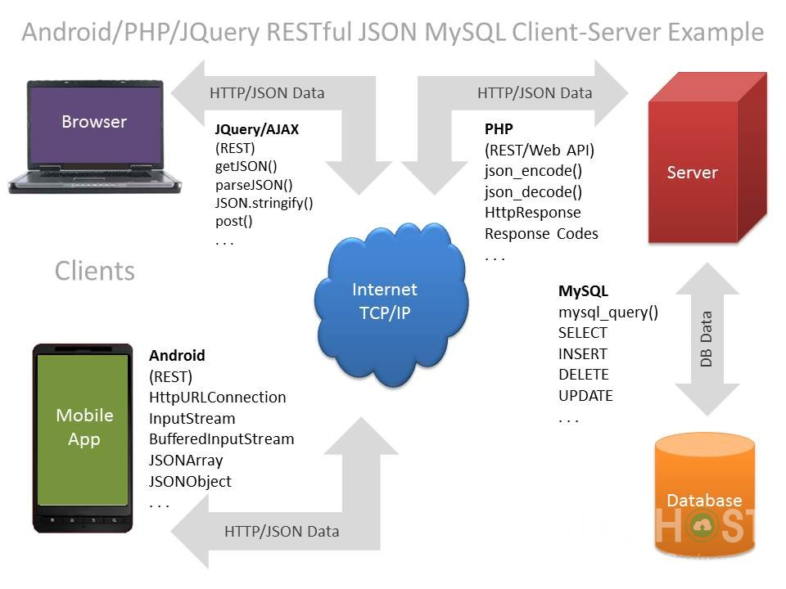

*Hình 3.4. Quá trình phối hợp hoạt động của MySQL và PHP*

# MÔ TẢ TỔNG QUAN VỀ HỆ THỐNG

## Chức năng

### Chức năng của trang web admin

* Chức năng đăng nhập
* Chức năng đăng xuất
* Chức năng quản lý tài khoản
* Chức năng quản lý thể loại sách
* Chức năng quản lý sách
* Chức năng quản lý đơn hàng
* Chức năng quản lý thống kê báo cáo
* Chức năng quản lý bình luận

### Chức năng của trang web bán hàng

* Chức năng đăng nhập
* Chức năng đăng ký (gửi mail để xác minh tài khoản)
* Chức năng đăng xuất
* Chức năng xin cấp lại mật khẩu(gửi mail để xác minh tài khoản)
* Chức năng tìm kiếm sản phẩm
* Chức năng xem chi tiết sản phẩm
* Chức năng mua hàng
* Chức năng xem giỏ hàng
* Chức năng thêm sản phẩm vào giỏ hàng
* Chức năng yêu thích sản phẩm
* Chức năng xem danh sách yêu thích
* Chức năng thanh toán( VNPay)
* Chức năng xem lịch sử giao dịch
* Chức năng bình luận sản phẩm

### Phân hệ người dùng

|  |  |  |
| --- | --- | --- |
| **Lớp người dùng** |  | **Diễn giải** |
| Admin | * Thêm, cập nhật, xóa thông tin tài khoản * Thêm, cập nhật, xóa thông tin sách * Đăng nhập, đăng xuất * Thêm, cập nhật thông tin thể loại sách * Cập nhật, tìm kiếm và xét duyệt hóa đơn * Hiển thị danh sách bình luận và chỉnh sửa, xóa bình luận * Báo cáo, thống kê doanh thu | |
| Khách hàng | * Đăng nhập, đăng ký, quên mật khẩu, đăng xuất * Xem thông tin tài khoản * Tìm kiếm sản phẩm * Xem chi tiết sản phẩm * Thêm sản phẩm vào giỏ hàng * Xem giỏ hàng * Thanh toán sản phẩm * Xem tình trạng đơn hàng * Bình luận sản phẩm | |

Bảng 2.1. Bảng phân hệ người dùng

### Môi trường hoạt động

MTHĐ-1: Web browsers

MTHĐ-2: Server running: Xampp

MTHĐ-3: Internet

### Các ràng buộc thiết kế và triển khai

RB-1: Thiết kế, code và bảo trì trên VSCODE

RB-2: sử dụng DBs MySQL

RB-3: Ngôn ngữ lập trình: PHP

RB-4: Framework Laravel

### 2.2.6.Tài liệu liên quan

Tài liệu PHP Laravel: <https://laravel.com/>

Xampp: <https://www.apachefriends.org/index.html>

## Đặc tính hệ thống

### Các yêu cầu chức năng

#### Bảng chức năng quản lý sách

|  |  |
| --- | --- |
| Chức năng | Diễn giải |
| Thêm, xóa, sửa sách | |
| Khi admin thêm 1 sản phẩm | Hệ thống xác nhận thêm sản phẩm thành công. |
| Khi admin sửa 1 sản phẩm | Hệ thống xác nhận sửa sản phẩm thành công. |
| Khi admin xóa 1 sản phẩm | Hệ thống xác nhận xóa sản phẩm thành công. |

Bảng 2.2. Bảng chức năng quản lý sản phẩm

## Use-Case

### Các tác nhân của hệ thống

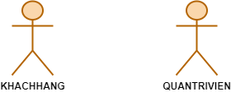

Xây dựng hệ thống với 2 tác nhân:

* Tác nhân KHACHHANG: Là người dùng hệ thống, thực hiện việc mua sách, có thể đăng ký tài khoản và đăng nhập để thực hiện các chức năng mua hàng.
* Tác nhân QUANTRIVIEN: Là người quản trị hệ thống, có thể là chủ cửa hàng hay người quản lý, ứng với quyền quản lý cao nhất, quản lý toàn bộ hệ thống với các quyền như quản lý khách hàng, quản lý nhà cung cấp, quản lý sản phẩm, quản lý đơn hàng,…

# ĐÁNH GIÁ KẾT QUẢ ĐẠT ĐƯỢC VỀ DỰ ÁN

## Kết quả đạt được

Trong thời gian làm đồ án này đã giúp em tìm hiểu và nắm bắt được nhiều kiến thức bổ ích, đồng thời rút ra nhiều kinh nghiệm thực tế. Do hạn chế về thời gian cũng như trình độ nên chương trình không tránh khỏi nhiều sai sót. Phần mềm “Xây dựng website bán quần áo trẻ em” ra đời giúp khắc phục những nhược điểm và khó khăn của việc quản lý truyền thống, nhưng cũng còn một số hạn chế.

* + Kết quả đạt được:

- Lưu trữ các thông tin trong hệ thống dài hạn và chính xác.

- Các giao dịch tiến hành nhanh chóng.

- Tìm kiếm thông tin nhanh chóng, dễ dàng.

- Tiết kiệm thời gian và nhân lực.

* + Hạn chế:

- Một số trường thông tin chưa kiểm tra chặt chẽ.

- Thao tác nhanh đôi khi có thể xảy ra lỗi.

## Hướng phát triển

Phát triển, cải tiến phần mềm có thêm một số tính năng mới trong tương lai như:

* Tăng tính bảo mật của trang web.
* Cải tiến giao diện sinh động hơn, tạo sự chú ý cho khách hàng.
* Tạo nhiều hiệu ứng đẹp mắt trong giao diện sử dụng của khách hàng.

# TÀI LIỆU THAM KHẢO

<https://nordiccoder.com/blog/tong-quan-html-css-ban-can-biet/>

<https://vi.wikipedia.org/wiki/PHP>

<https://vi.wikipedia.org/wiki/JavaScript>

<https://magenest.com/vi/mo-hinh-mvc-la-gi/>

[https://wiki.matbao.net/sql-la-gi-cac-lenh-co-ban-trong-lap-trinh-co-so-](https://wiki.matbao.net/sql-la-gi-cac-lenh-co-ban-trong-lap-trinh-co-so-du-lieu-sql/)du-lieu-sql/

[https://viblo.asia/p/phan-tich-thiet-ke-he-thong-thong-tin-su-dung-bieu-](https://viblo.asia/p/phan-tich-thiet-ke-he-thong-thong-tin-su-dung-bieu-do-uml-phan-1-PjxMe6yNG4YL)do-uml-phan-1-PjxMe6yNG4YL